­

**Введение.** Подпитка теплосети имеет суточные, недельные, месячные, годовые циклы. В записке исследованы закономерности изменения подпитки теплосети Новосибирска за период 2 года.

**Годовые тренды.** На рис. 1 приведен годовой характер изменения подпитки по Новосибирску. Выявленные по результатам анализа факторы, качественно определяющие уровень подпитки:

* гидравлические испытания;
* число аварийных заявок на отключение.

На графике видно, что после проведения ГИ среднемесячный уровень вырос на 500 и 350 т/ч соответственно после мая 2023 и мая 2024 года. За данный период средний уровень вырос с 1900 до 2750 т/ч.

В остальной период года подпитка меняется в зависимости от числа аварийных заявок на отключение, которые в период октябрь - декабрь показывают максимальный рост с 4 до 10 ед. в среднем за неделю относительно остального периода года, что дает максимальную годовую подпитку в этот период. В дальнейшем с января число аварийных заявок становится минимальным, что показывает минимальный годовой уровень подпитки и в дальнейшем показывает умеренный рост.

В ОЗП 2024 года уровень аварийных заявок на отключение в этот период – максимален по отношению к 2022-2023 году.

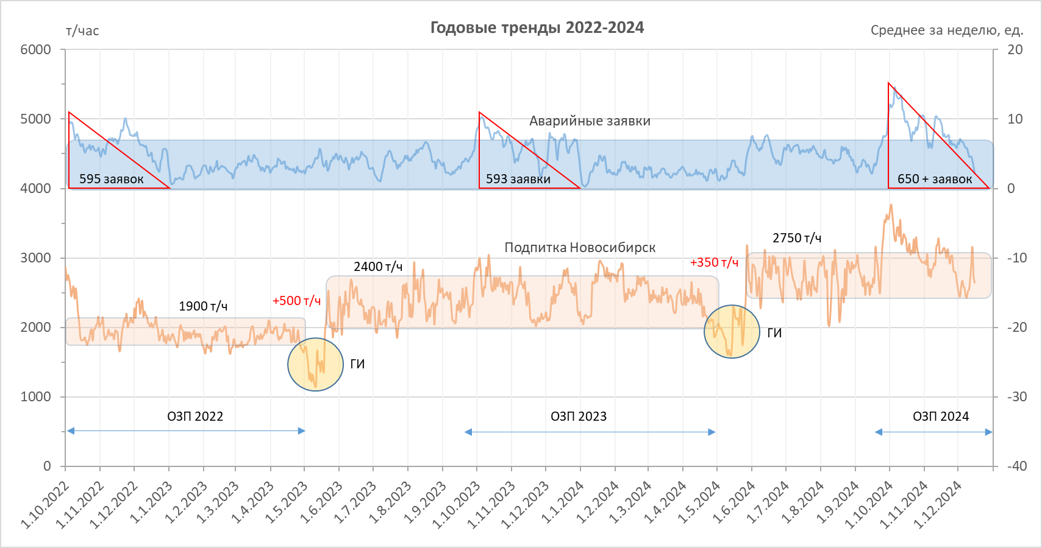

Рис. 1. Годовые составляющие изменения подпитки

**Месячные и суточные тренды.** На рис. 2 приведен месячный характер изменения подпитки по Новосибирску за 2022-2024 годы. За данный период уровень подпитки качественно вырос в основном по зоне Правого берега. В настоящий период имеет место временный тренд «октябрь-декабрь» на снижение подпитки за счет снижения числа аварийных заявок на отключение. Качественного снижения уровня подпитки к прошлым годам не наблюдается.

На рис. 3 приведены посуточные тренды изменения подпитки по выводам 2024 к 2022 году. Основной вклад в рост подпитки вносят:

* I-V вывод ТЭЦ-5, Городской вывод ТЭЦ-2 (1,5 РТС);
* Северный и Северовосточный 1 и 2 ТЭЦ-4 (4 РТС);
* Ленинский 1,2 ТЭЦ-3, КРК №1, Ленинский вывод ТЭЦ-2 (2, 3 РТС).

На рис. 4. приведены параметры средних затрат на подпитку по выводам за текущий период ОЗП 2024 г. Основные затраты на подпитку в ОЗП 2024 года в размере 87% формируют в порядке убывания следующие выводы:

* I-V вывод ТЭЦ-5 (1,5 РТС);
* Ленинский 1,2 ТЭЦ-3 (2, 3 РТС);
* Северный и Северовосточный 1 и 2 ТЭЦ-4 (4 РТС);
* Ленинский вывод ТЭЦ-2 (2, 3 РТС);
* Городской вывод ТЭЦ-2 (1 РТС).

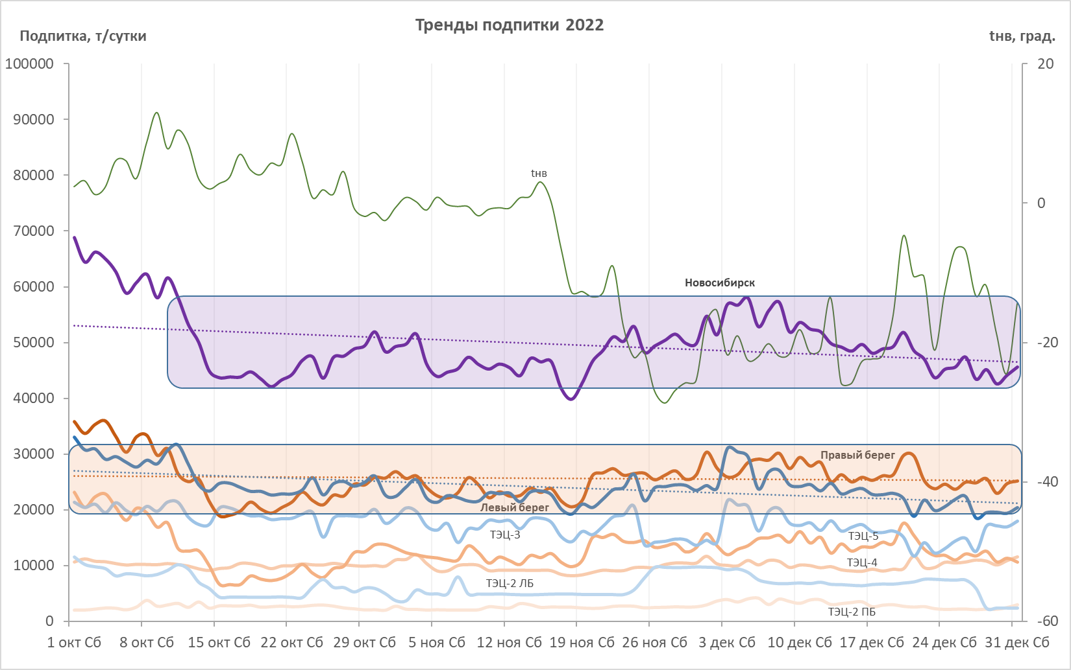

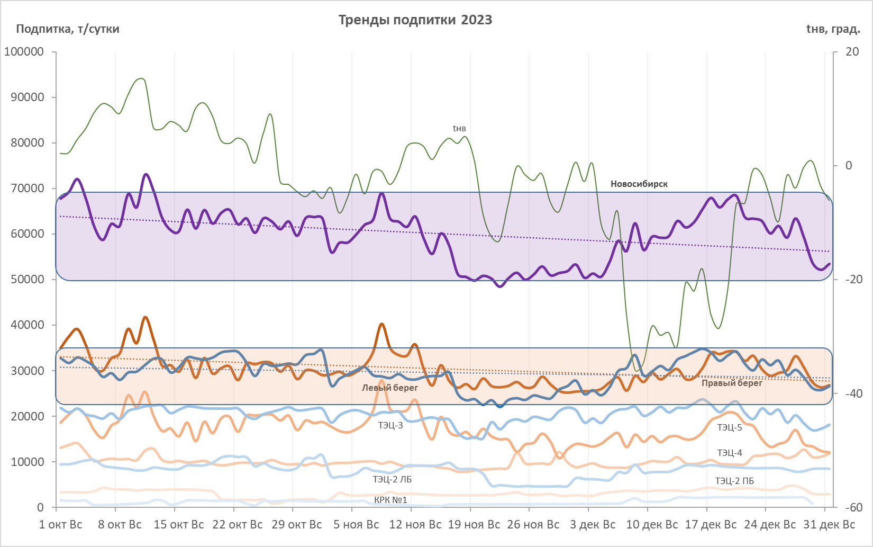

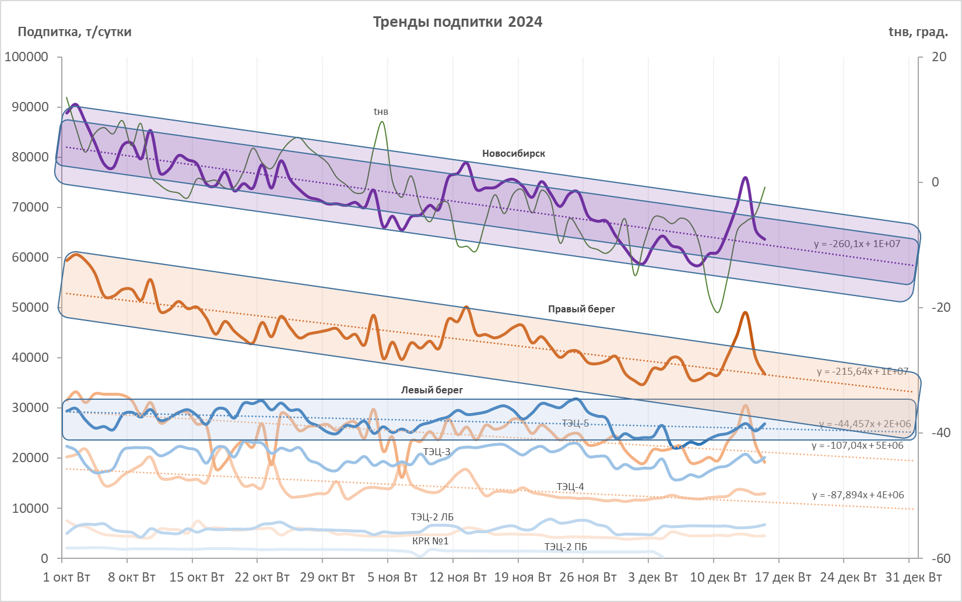

Рис. 2. Месячные составляющие изменения подпитки

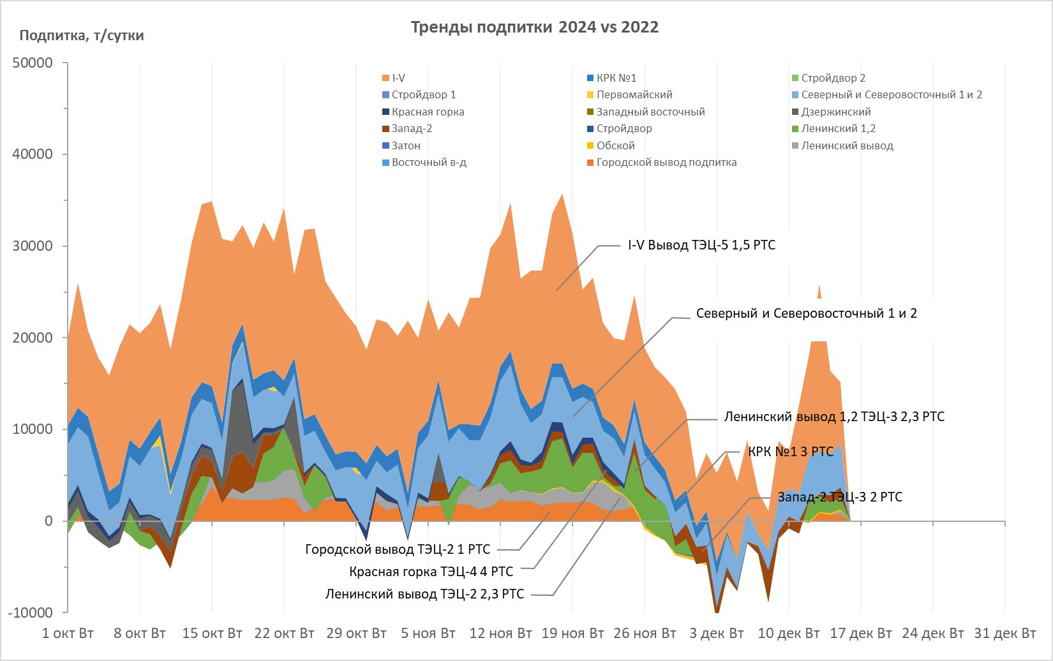

Рис. 3. Тренды изменения подпитки по выводам 2024 к 2022 году

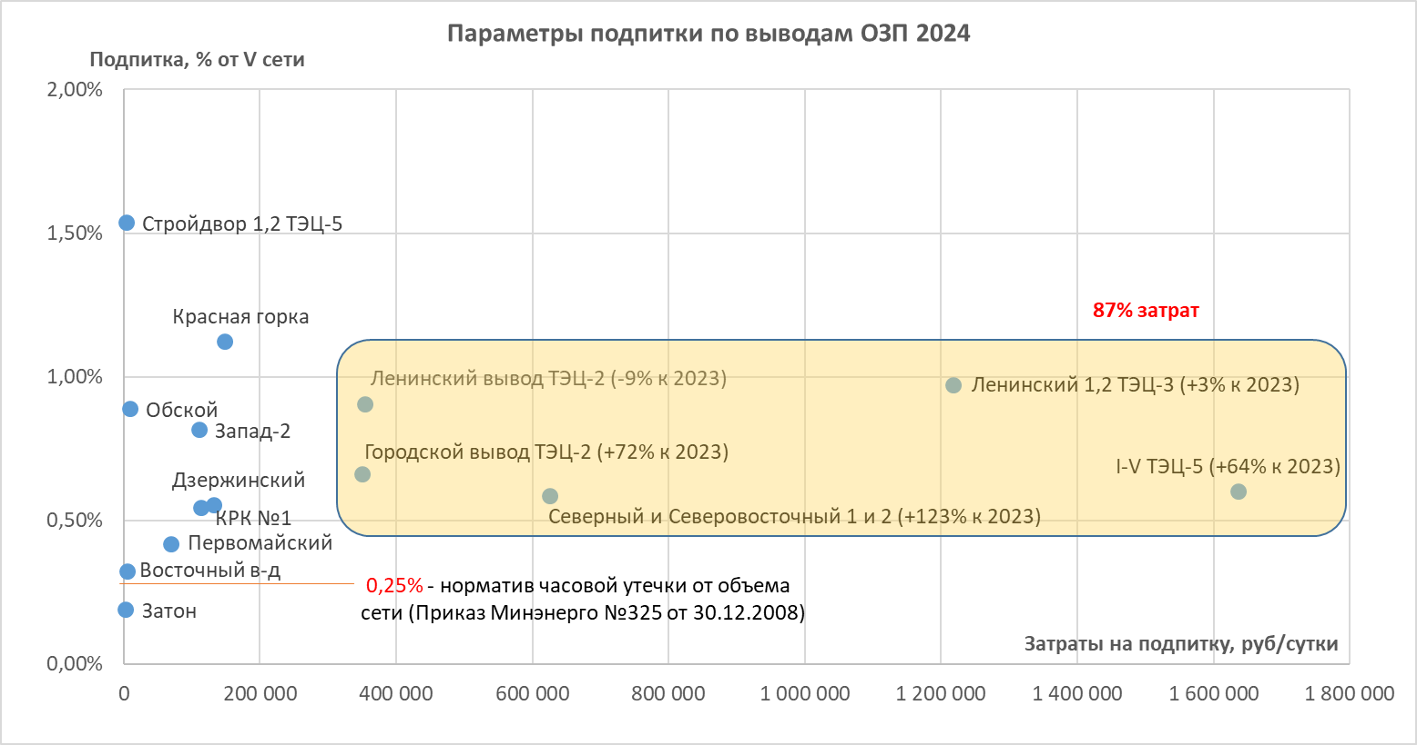

Рис. 4. Ключевые вывода по затратам на подпитку в 2024 году

**Выводы:**

1. Выявленные по результатам анализа факторы, качественно определяющие уровень подпитки: гидравлические испытания, число аварийных заявок на отключение;
2. После проведения ГИ среднемесячный уровень вырос на 500 и 350 т/ч соответственно после мая 2023 и мая 2024 года. За данный период средний уровень подпитки вырос с 1900 до 2750 т/ч;
3. В остальной период года подпитка меняется в зависимости от числа аварийных заявок на отключение, которые в период октябрь - декабрь показывают максимальный рост с 4 до 10 ед. в среднем за неделю относительно остального периода года, что дает максимальную годовую подпитку в этот период;
4. В настоящий период имеет место временный тренд «октябрь-декабрь» на снижение подпитки за счет снижения числа аварийных заявок на отключение, качественного снижения уровня подпитки к прошлым годам не наблюдается;

* Посуточные тренды изменения подпитки по выводам 2024 к 2022 году. Основной вклад в рост подпитки вносят: I-V вывод ТЭЦ-5, Городской вывод ТЭЦ-2 (1,5 РТС), Северный и Северовосточный 1 и 2 ТЭЦ-4 (4 РТС), Ленинский 1,2 ТЭЦ-3, КРК №1, Ленинский вывод ТЭЦ-2 (2, 3 РТС).
* Основные затраты на подпитку в ОЗП 2024 года в размере 87% формируют в порядке убывания следующие выводы: I-V вывод ТЭЦ-5 (1, 5 РТС), Ленинский 1,2 ТЭЦ-3 (2, 3 РТС), Северный и Северовосточный 1 и 2 ТЭЦ-4 (4 РТС), Ленинский вывод ТЭЦ-2 (2, 3 РТС), Городской вывод ТЭЦ-2 (1 РТС).